108年度教育部國民及學前教育署自造實驗室
Fab Lab營運推廣實施計畫活動成果
活動名稱 |  | 金工創作實務跨校學生研習
活動類別 |  | □體驗課程 ■工作坊 □推廣活動
活動目標 |  | 1.金工工具基本介紹及使用。  2.銅片鋸切練習。  3.拋光作業。
執行情形 | 期程(時間) |  |  | 108年03月30日08:00 起 ～ 108年03月30日 12:00 止
 | 主辦單位 |  |  | 國立羅東高工 | 協辦單位
 | 活動對象 |  |  | □教師 ■學生
 | 參與人數 |  |  | 10人
 | 經費來源 |  |  | ■營運補助計畫 元 |  | 校內預算 元 |  | 其他 元
 | 執行成果摘要
1.藉由講師介紹與示範，讓參與研習之教師認識基本金工工具並能學習到金工工具之應用。
2.透過實際操作方式，讓學員進行銅飾之加工製作，結合金工實務並能發揮各自創意，完成屬於自己的作品。
 | 活動照片（至多6張，並簡要說明）
 | 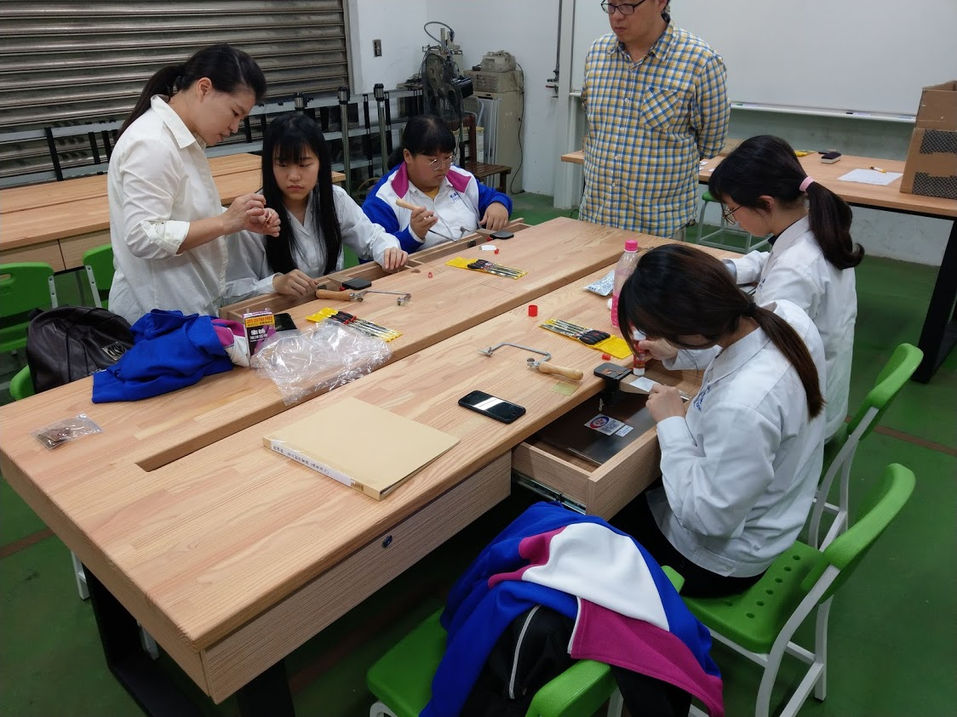 |  |  |  | 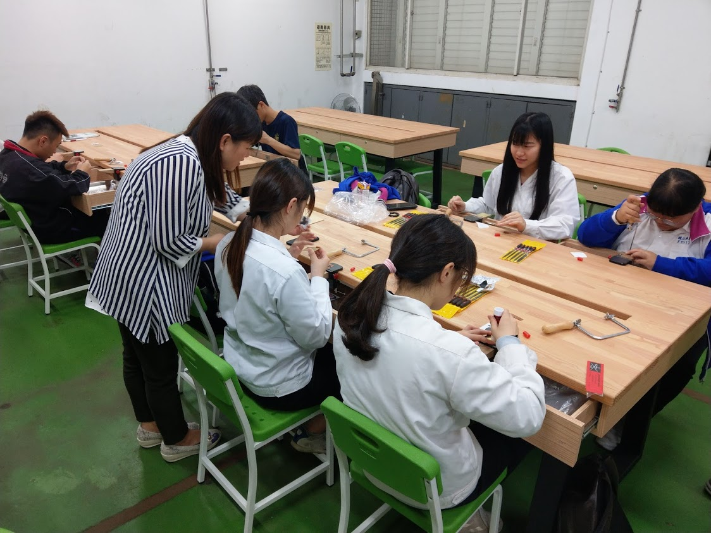
 | 講師示範畫線技巧 |  |  |  | 講師指導學生鋸切
 | 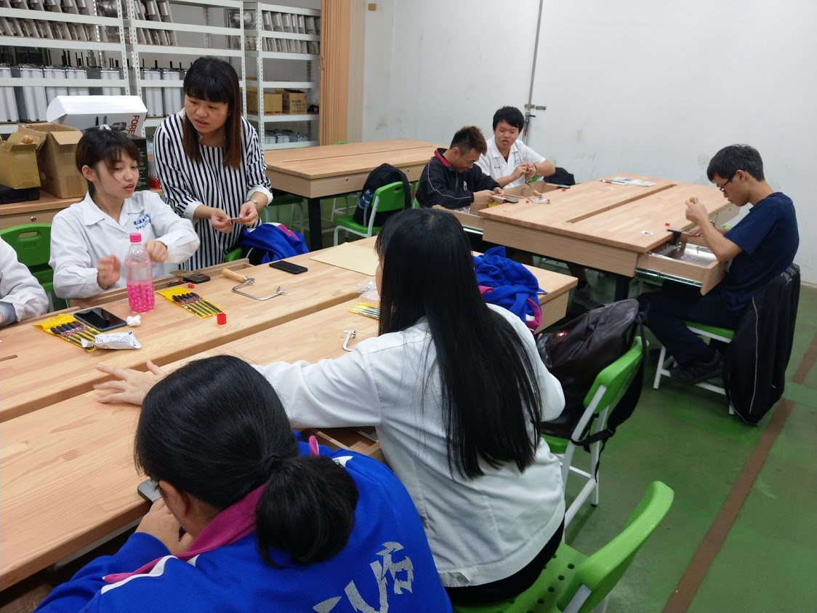 |  |  |  | 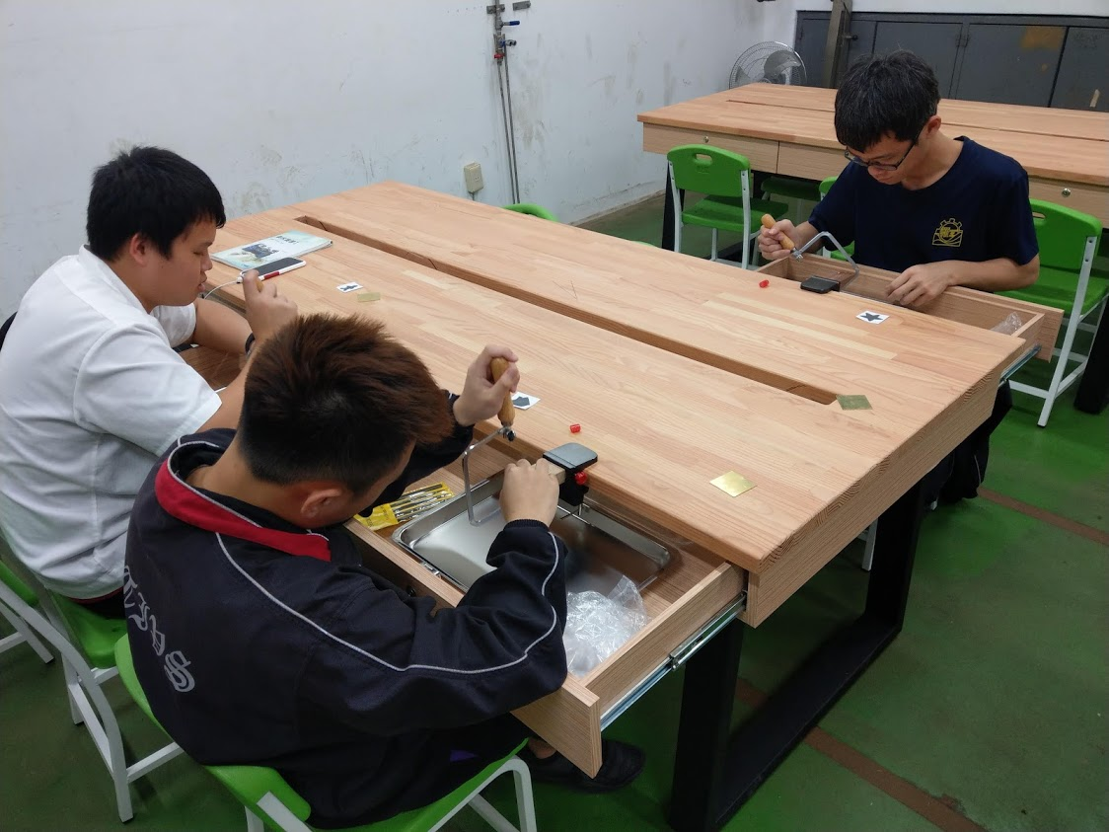
 | 由學員實際鋸切練習 |  |  |  | 學員鋸切練習
活動成果檢討
遭遇困難 |  |  | 無
處理情形
改進建議 |  |  | 無
總體評估 |  |  | ■很好 □好 □普通 □再努力

